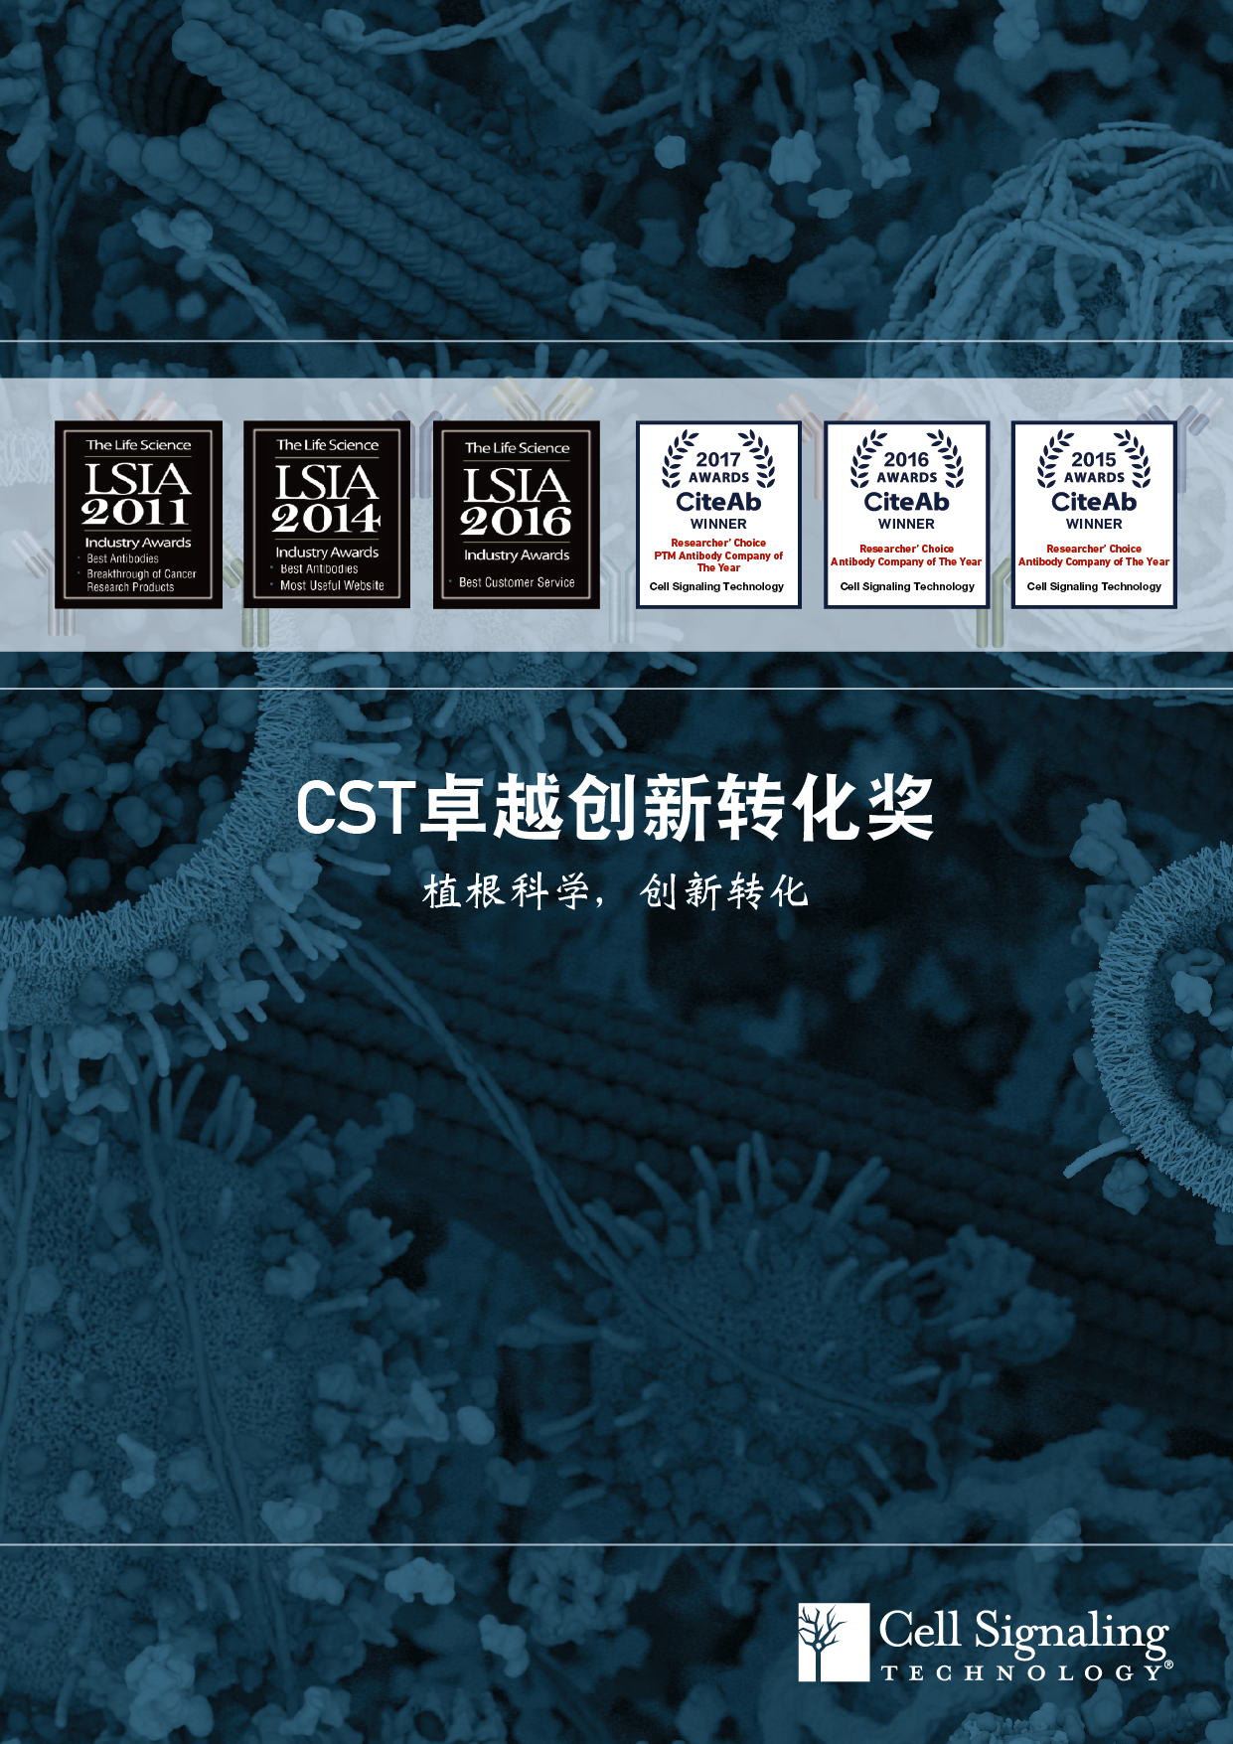

CST卓越创新转化奖
一、奖项设立背景
创新转化，造福人类
CST是一家由科学家创办的私营企业，成立于1999年。CST公司的使命是：开发世界上最高质量的、创新的研究和产品，加速生命科学的认知和促进个体化药物发现。CST作为研究型公司和抗体界领袖，发表了200多篇科学文章，很多文章发表在《Cell》、《Nature Biotechnology》、《Science Signaling》 等顶级刊物上。除研发、生产和验证最佳抗体供应全球研究人员外，CST还一直致力于癌症科学研究，并将创新发现进行了成功的临床转化。

2007年，CST科学家利用PTMScan®蛋白翻译后修饰专利技术（Nat. Biotechnol. ，2005，23(1)，94-101）首次独立发现了NSCLC病人组织样本中的EML4-ALK融合蛋白突变（Cell，2007，131(6)，1190-203）。基于CST的发现，辉瑞进行进一步研究，开发出了抑制ALK活性的药物crizotinib。同时，罗氏旗下Ventana与CST合作，共同开发了用于临床诊断ALK融合蛋白的IHC伴随诊断试剂盒（其中的核心组分ALK抗体正是来自CST研发的 D5F3®兔单克隆）。4年后，FDA批准辉瑞XALKORI® (crizotinib，克唑替尼)用于治疗ALK 阳性的局部晚期或转移的非小细胞肺癌 (NSCLC) 。2012年、2013年、2015年，欧盟、中国和美国分别批准Ventana ALK(D5F3)CDx作为伴随诊断来指导克唑替尼的用药。Ventana ALK(D5F3)CDx为非小细胞肺癌病人的诊断和个性化治疗提供了有效的筛查工具。《中国ALK阳性非小细胞肺癌诊疗指南》推荐使用CST D5F3®克隆，进行常规ALK IHC检测（Chin J Pathol，October 2015，Vol.44，No.10）。

作为一家生物技术企业，CST利用不到5年的时间，与合作伙伴通力合作，实现了从创新型研究到伴随诊断试剂和临床新药的完美转化，这是最优雅的转化研究和个体化医学的例子之一。CST为肺癌的精准化诊断和治疗做出了巨大贡献。

2017年6月，VENTANA ALK(D5F3) CDx被FDA批准作为识别适合接受诺华ZYKADIA®（ceritinib，色瑞替尼）药物治疗ALK阳性NSCLC患者的伴随诊断。VENTANA ALK(D5F3)检测是唯一一个作为ZYKADIA®伴随诊断获得

FDA批准的免疫组化(IHC)检测。2017年11月，VENTANA ALK (D5F3) CDx被FDA批准可协助诊断适合服用已获批的新型口服抗肺癌新药ALECENSA®（alectinib，艾乐替尼）。

创新永不止步……

CST的科学家团队已经发表了顶级论文，发明了无数专利，并通过与罗氏、辉瑞合作，把重大科学发现转化成了产品。CST做到了，最重要的是，CST希望可以助力科学家实现创新转化。

CST中国十年逐梦，为科学家的梦想赋能
2008年10月，为了更好地服务中国，CST中国分公司正式成立。

2017年9月，CST中国与中国细胞生物学学会(CSCB)以及其他组织机构共同成立的院校企业创新创业联盟，它的初衷是打造一个创新创业的生态圈，包括科研院所、企业、投资平台、创业者这些要素，营造一个能够将创新成果转化落地的环境，帮助中国的科学家，在发表科研论文后进行成果转化，让更多的患者和群众受益。

2017年11月，CST中国将从2018年起设立CST卓越创新转化奖，CST中国希望可以助力科学家实现Paper（论文），Patent（专利），Medicine（药物）的梦想，为科学家的梦想赋能！

二、奖项设立目的
随着我国科研实力和影响力的提升，国家对科学研究、科技创新提出了更高的要求。《“健康中国2030”规划纲要》中提出，力争到2030年，我国科技论文影响力和三方专利总量进入国际前列，进一步提高科技创新对医药工业的增长贡献率和成果转化率。为响应“健康中国2030”国家重大战略，CST中国将从2018年起设立CST卓越创新转化奖，旨在鼓励和支持创新成果向临床转化。

三、奖项设立主题
植根科学，创新转化。

四、CST卓越创新转化奖奖项介绍
1. 奖项介绍
奖励过去五年中在生物医学重大领域（癌症、免疫、代谢、神经科学等各领域）的基础性研究或转化研究中有重大突破的优秀华人科学家，年龄在18周岁以上，具有极高的论文影响力，或者拥有发明专利，具有较大的成果转化潜力和社会影响力。
该奖项每两年评选一次，每次2人，奖金10万人民币/人。
2. 申请人条件
1）遵守申请人国家的法律法规，具有良好的学术道德。
2）在生物医学重大领域（癌症、免疫、代谢、神经科学等各领域）进行研究工作，年龄18周岁以上。
3）取得突出研究成果，具有极高论文影响力，或拥有发明专利，具有较大的成果转化潜力和社会影响力。
4）无知识产权纠纷。
3. 申请材料
1）个人申请表；
2）参选者身份信息电子扫描件；
3）近期研究成果，包括对自己研究方向和成果的简要介绍、近五年内发表的与某一重大领域相关的论文或专利清单；
4）以往获奖详情；
5）工作单位在职证明一份，需有单位盖章。
4. 评选办法
本着公平、公正、公开的原则，该候选人由科学家自荐或中国细胞生物学学会推荐，并由中国细胞生物学学会和CST邀请的专家进行评选。
5. 奖项公布和颁发
基于与中国细胞生物学学会的深度合作，该奖项评选结果将在CST博士互助平台微信、中国细胞生物学学会官网、细胞世界微信等渠道和媒体进行发布，并在中国细胞生物学学术大会上颁发奖金和奖杯。

五、奖项候选人征集、评审、公示、颁奖
申请时间：即日起—2017年12月31日
申请方法：
- 如果申请者是中国细胞生物学学会会员，可通过中国细胞生物学学会奖项申报管理平台http://www.cscb.org.cn/awardreport/ 进行申请，用会员号／注册邮箱／手机、密码登录奖项申报平台，在线填写申请表／推荐表，并按要求上传参选资料。
- 如果申请者不是中国细胞生物学学会的会员，可先到http://www.cscb.org.cn/members_login.html进行注册，然后再到中国细胞生物学学会奖项申报管理平台：http://www.cscb.org.cn/awardreport/ 进行申请。

评审时间：2018年1月1日——2018年3月15日
公示时间：2018年3月16日——2018年3月31日
颁奖时间：2018年中国细胞生物学学术大会

附件一、CST卓越创新转化奖候选人申请表／推荐表
附件二、近期主要研究成果展示说明

CST卓越创新转化奖候选人申请表／推荐表
姓名 |  | 出生年月
性别 |  | 电子邮箱
学位 |  | 职称
电话 |  | 单位
通讯地址 |  | 推荐人
主要研究领域
教育背景

工作/项目经历
发表文章/学术成果/专利

主要奖励
注：以上各项请按时间顺序(倒序)填写，如内容较多，可将表格扩展。

近期主要研究成果展示说明
参评的研究成果，包括对自己研究方向和成果的简要介绍、过去五年发表论文清单（Word、 PDF格式均可）、5篇代表性论文（PDF格式）、成果推广应用和转化情况等。
该部分材料应尽量包括以下内容(注：为方便各位科学家申请，我们不对研究成果展示设定具体的格式，请尽量提供清晰、全面的申请材料以方便专家评审)：

- 中英文摘要(中文400字以内；英文3000字符以内)
- 研究背景/方向介绍
- 研究方法
- 近期研究成果
- 过去五年发表论文清单（Word、 PDF格式均可）
- 5篇代表性论文（PDF）
- 成果推广应用和转化情况，请附相关证明材料
- 创新性描述
- 结论

其他材料

- 参选者身份证正反面电子扫描件；
- 以往获奖详情；
- 工作单位在职证明一份，需有单位盖章。

